Dicas e noções básicas para iniciar no aquapaisagismo
Quando olhamos um aquário plantado premiado, ou os que ficaram entre os 10 melhores de um concurso, logo vem a mente como criaram tais perspectivas, profundidade e até mesmo as camadas desniveladas de substrato. Tudo isso são as noções básicas para quem está iniciando no aquapaisagismo.
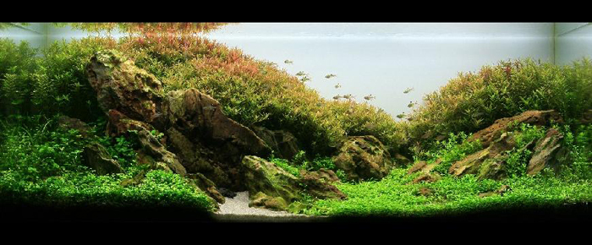
Aquario do aquapaisagista Truong Thinh Ngo do Vietnam que ficou em 9º lugar no IAPLC 2009
Isso ainda pode ficar mais complicado, quando se trata de aquários nanos, não querendo desvalorizar os aquários de grandes volumes, pois também possuem o seu grau de dificuldade para a execução e que geralmente tem o seu tempo de finalização muito maior do que um aquário menor. Se formos avaliar em questão de tamanho creio que os nanos podem ir de 3 litros a 3 0litros, e são com certeza mais complexos, e mesmo assim ainda observamos aquários exuberantes com muita "saúde".
Note que algumas dicas e regras devem ser seguidas para obter o efeito e a sensação de impacto visual.
Vamos começar com a perspectiva.
É tentar criar uma profundidade com a posição das plantas aliado ao material de *hardscape, por isso é importantíssimo observar a natureza para tentar recriar as noções em relação ao tamanho do seu aquário com o material disponivel em mãos.
Alguns iniciantes cometem muitos erros de forma inconsciente, porque ainda não obtém o conhecimento dessas técnicas.
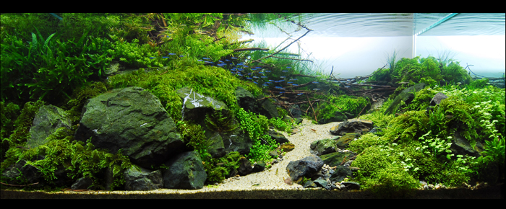
Aquario do aquapaisagista Cliff Hui que utlizou muito da profundidade para o seu aquario.
Algumas Regras básicas.
Você deve dar importância que o seu aquário é para ser visto como um todo e não apenas uma planta ou um peixe. E para que isso ocorra em um aquário nano recomendo usar peixes pequenos geralmente tetras que não passem dos 2cm e de uma mesma especie; também recomendo usar um cascalho de granulometria de 0 a 2mm de cor neutra nada colorido e para o material de hardscape pedras e troncos com escalas de tamanhos diferentes mas que condizem com o tamanho do aquário.Também use uma flora de escala pequena condizente ao tamanho do seu nano aquário, isso tudo irá fazer uma total diferença no resultado final.
Aplicando tudo isso em alguns passos:
01 - Use sempre o material de hardscape principalmente as pedras na escala impar e em triangulação;
02 - Troncos e raizes sempre vão bem, mas tome cuidado as vezes troncos e raizes não caim bem com pedras da mesma cor;
03 - O substrato tem que possuir uma altura maior na parte de trás do aquário para dar uma noção de profundidade 3d;
04 - Tente fazer pelo menos 4 camadas com as plantas (carpete, planta de base , meio e fundo);
05 - Quando for podar o carpete tente podar de uma forma que de volume ao aquario nunca retinho como se fosse um aparador;
06 - Plantas coringas devem estar em lugares estratégicos mas cuidado para não evidenciar demasiado elas;
07 - Peixes exóticos vão bem sempre;
08 - Não tenha medo de podar, a primeira poda é muito importante para que a planta fique mais densa e ganhe volume;
09 - Utilizar fundos brancos, pretos e ate iluminação para o fundo do aquario é uma técnica muito utilizada;
10 - Jamais esconda seu hardscape, ele foi inserido para ser mostrado, lembre-se disso;
Obs.: Quando for optar em desenvolver o seu aquário (vidro) tente fazer com uma largura de pelo menos 30cm
*.Hardscape = Material para o layout do aquário vão desde a pedras, troncos e raizes.
Autor: Fabian Kussakawa (24/06/2010)

